
Установка обратного осмоса ТМ HYDRO-F, серия Profi, арт. HF3-750 Profi. Описание модели.
Обратный осмос ТМ HYDRO-F промышленный, арт. HF3-750 серия Profi, производительностью до 500 литров в час для малых предприятий. Полная комплектация с автоматическим управлением. Оснащен 3 мембранами ТМ Vontron (4040) Подходит для воды с солесодержанием до 3 г/л. Многоступенчатая система защиты установки.
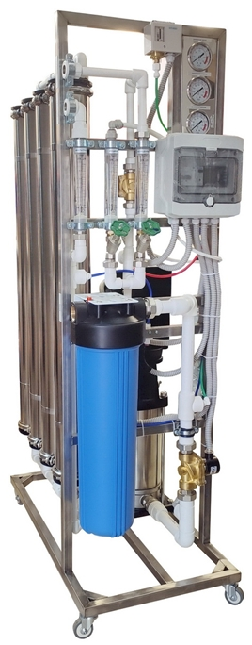
Возможности обратного осмоса HF3-750 Profi.
Осмос ТМ HYDRO-F HF3-750 Profi используется для обессоливания воды и получения воды высокого качества как для питьевых целей и для различных технологических процессов.
Каркас установки создаёт рама из нержавеющей стали, которая обеспечивает компактность и минимальные размеры при высокой производительности до 750 л/ в час.
Вертикальный многоступенчатый насос высокого давления CNP создает необходимое рабочее давление 10–12 bar на низконапорной мембране Vontron ULP 21-4040.
С помощью мембран Vontron ULP21-4040 получают очищенную воду стабильного и очень высокого качества. Мембраны Vontron серии ULP работают при ультранизком рабочем давлении воды - 150 psi (1,03 Mpa), что позволяет значительно экономить электроэнергию, а для эксплуатации требуют всего 2/3 от рабочего давления стандартных мембран низкого давления. Это позволяет добиться такой же производительности и селективности (больше 98-99%), как при использовании стандартных мембран.
Мембранные элементы помещены в прочные корпуса из нержавеющей стали, что обеспечит надежную защиту от протечек при высоком давлении. В данной комплектации предусмотрен пред фильтр тонкой 5 мкм очистки для защиты и продления ресурса мембраны от механических частиц (песок, окалина, прочие взвеси), а также для исключения вероятности сброса частиц из системы водоподготовки
Функции защиты системы обратного осмоса и продления ресурса мембраны:
- Все осмосы ТМ HYDRO-F имеют автоматическую функцию гидравлической промывки мембран увеличенным потоком воды с частотой 1 раз в час/ полчаса (настраивается по ТЗ Заказчика). Это продлевает ресурс мембраны и обеспечивает регулярный смыв солей жесткости и взвесей с поверхности мембраны в дренажную сеть.
- Система обратного осмоса HYDRO-F оснащена функцией защиты от сухого хода, что обеспечит автоматическое отключение и включение системы в случае перебоев с водой с систему водоснабжения или недостаточного входного давления.
- Защита от перелива при установленном поплавковом клапане отключает осмос в нештатных ситуациях и исключает возможность перелива в накопительной емкости.
- Линия рецикла в осмосе экономит исходную воду, уменьшает количество сброса воды в дренаж путем возврата части концентрата на вход для повторной очистки (опция – настраивается по согласованию с заказчиком при низком ресурсе скважины).
- Для увеличения ресурса сменных мембранных элементов и существенного снижения эксплуатационных в данной комплектации установлены функции:
- заполнение мембран фильтратом во время простоя;
- автоматическая промывка мембран при длительном простое для предотвращения обрастания мембран.
- Данная комплектация HF Profi оснащена автоматизированным блоком управления Mitsubishi, с запрограммированными функциями: автоматическое вкл/выкл по поплавковому датчику уровня в накопительной емкости, остановка при регенерации пред фильтров, возможность работы по таймеру и другие функции многоступенчатой защиты осмоса. Универсальность блока-автомата: большинство функций настраиваются под конкретный объект и меняющиеся задачи пользователя.
В комплектацию серии Profi входит:
- Рама из нержавеющей стали усиленная мобильная на колесиках;;
- Предфильтр тонкой очистки 5 мкм 20ВВ;
- Вертикальный многоступенчатый насос высокого давления Nanfang Cnp (Китай);
- Мембранные корпуса из нержавеющей стали + 3 мембраны Vontron ULP 21-4040;
- Линия гидравлической промывки мембран (увеличенным потоком воды);
- Входной электромагнитный клапан;
- Линия рецикла (подключают при необходимости для экономии исходной воды);
- 3 манометра (вход, до и после мембран); 3 ротаметра (фильтрат, дренаж и рецикл);
- Функция заполнения мембран фильтратом во время простоя;
- Автоматическая промывка мембран при длительном простое
- Защита от перелива в ёмкости фильтрата (при установленном поплавковом клапане);
- Защита системы от сухого хода - автоматический перезапуск при остановках;
- Блок управления на базе контроллера Mitsubishi
- Разъемы для подключения поплавкового датчика уровня и дозирующего насоса;
- Обвязка трубопроводов – полипропилен.

Технические характеристики обратного осмоса модели HF3-750 Profi :
- Максимальная производительность* –до 750 л/час;
- Потребление исходной воды в режиме фильтрации* – 1300 л/час;
- Минимальное давление воды на входе в установку – 1,5 bar;
- Температура исходной воды – от +5 ОС до +40 ОС;
- Количество и тип мембран – 3х4040;
- Рабочее давление – 10–12 bar;
- Напряжение питания – ~220 В, 50 Гц;
- Потребляемая мощность – 2.2 кВт;
- Габаритные размеры: высота – 1500 мм, глубина – 800 мм, ширина – 500 мм;
- Масса установки – около 85 кг;
- Присоединительные резьбы: вход 1”ВР, фильтрат 1/2”ВР, концентрат 1/2”ВР, заполнение фильтратом 1/2”ВР
* Производительность системы и потребление исходной воды зависит от температуры и солесодержания исходной воды.

